CSE3002 – Internet & Web Programming

Winter Semester – 2021 ~ 2022

Embedded Lab

L37 + L38 - Slot

E- Record

Digital Assignment - 1

Submitted By

Name of the Student : Aman Goel

Registration Number : 18BCE0895

BTECH (CSE) – 3rd YEAR

SCOPE



VELLORE INSTITUTE OF TECHNOLOGY

VELLORE – 632014

TAMIL NADU

INDIA

DATE: 23rd--February– 2021

**Question:**

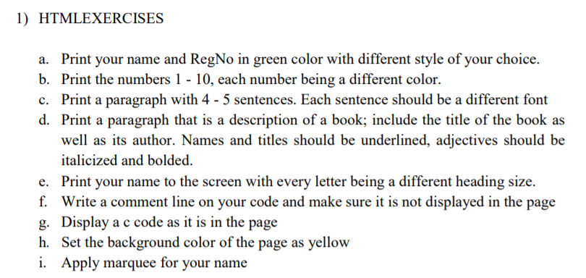

**Solution**

**Code Screenshot**

<!DOCTYPE html>

<html lang="en">

<head>

    <meta charset="UTF-8">

    <meta http-equiv="X-UA-Compatible" content="IE=edge">

    <meta name="viewport" content="width=device-width, initial-scale=1.0">

    <title>Document</title>

    <style>

        body {

            background-color: yellow;

        }

    </style>

</head>

<body>

    <!-- a. Print your name and RegNo in green color with different style of your choice -->

    <h3>Question : a. Print your name and RegNo in green color with different style of your choice</h3>

    <p style="color: green;font-family: 'Times New Roman', Times, serif;">

        Aman Goel - 18BCE0895

    </p>

    <h3>Question: b. Print the numbers 1 - 10, each number being a different color</h3>

    <!-- b. Print the numbers 1 - 10, each number being a different color -->

    <p>

        <span style="color:blue;">1</span>

        <span style="color : red;">2</span>

        <span style="color: orange;">3</span>

        <span style="color: pink;">4</span>

        <span style="color : green;">5</span>

        <span style="color : darkred;">6</span>

        <span style="color : black;">7</span>

        <span style="color: olive;">8</span>

        <span style="color : magenta;">9</span>

        <span style="color: hotpink;">10</span>

    </p>

    <!-- c. Print a paragraph with 4 - 5 sentences. Each sentence should be a different font -->

    <h3>Question: c. Print a paragraph with 4 - 5 sentences. Each sentence should be a different font</h3>

    <p>

        <span style="font-family: 'Franklin Gothic Medium', 'Arial Narrow', Arial, sans-serif;">A paragraph is a series

            of related sentences developing a central idea, called the topic.</span>

        <span

            style="font-family: 'Lucida Sans', 'Lucida Sans Regular', 'Lucida Grande', 'Lucida Sans Unicode', Geneva, Verdana, sans-serif;">Try

            to think about paragraphs in terms of thematic unity: a paragraph is a sentence or a group of sentences that

            supports one central, unified idea.</span>

        <span style="font-family: Arial, Helvetica, sans-serif;">Paragraphs add one idea at a time to your

            broader argument.</span>

    </p>

    <!-- d. Print a paragraph that is a description of a book; include the title of the book as well as its author. Names and titles should be underlined,

         adjectives should be italicized and bolded. -->

    <h3>Question: d. Print a paragraph that is a description of a book; include the title of the book as well as its

        author. Names and titles should be underlined,

        adjectives should be italicized and bolded.</h3>

    <h3><u><b>Invisible Man <i>(author Ralph Ellison)</i></b></u></h3>

    <p>

        The narrator of Invisible Man is a nameless young black man who moves in a 20th-century United States

        where reality is surreal and who can survive only through pretense. Because the people he encounters

        "see only my surroundings, themselves, or figments of their <i><b>imagination</b></i>," he is effectively

        invisible.

    </p>

    <!-- e. Print your name to the screen with every letter being a different heading size. -->

    <h3>Question: e. Print your name to the screen with every letter being a different heading size. </h3>

    <h1>A</h1>

    <h2>M</h2>

    <h3>A</h3>

    <h4>N</h4>

    <h5>G</h5>

    <h6>O</h6>

    <h1>E</h1>

    <h2>L</h2>

    <!-- f. Write a comment line on your code and make sure it is not displayed in the page -->

    <!-- THis comment line is not going to be displayed on the page-->

    <!-- g. Display a c code as it is in the page -->

    <h3>Question : Display a c code as it is in the page</h3>

    <pre class='brush: cpp'>

        <code>

        #include <iostream>

            using namespace std;

            int main() {

                float n1, n2, n3;

                cout << "Enter three numbers: ";

                cin >> n1 >> n2 >> n3;

                if(n1 >= n2 && n1 >= n3)

                    cout << "Largest number: " << n1;

                if(n2 >= n1 && n2 >= n3)

                    cout << "Largest number: " << n2;

                if(n3 >= n1 && n3 >= n2)

                    cout << "Largest number: " << n3;

                return 0;

            }

        </code>

    </pre>

    <!-- h. Set the background color of the page as yellow -->

    <h3>Question : . Set the background color of the page as yellow</h3>

    <!-- i. Apply marquee for your name -->

    <h3>Question: i. Apply marquee for your name</h3>

    <marquee behavior="" direction="">Aman</marquee>

</body>

</html>

**Output Screenshot**

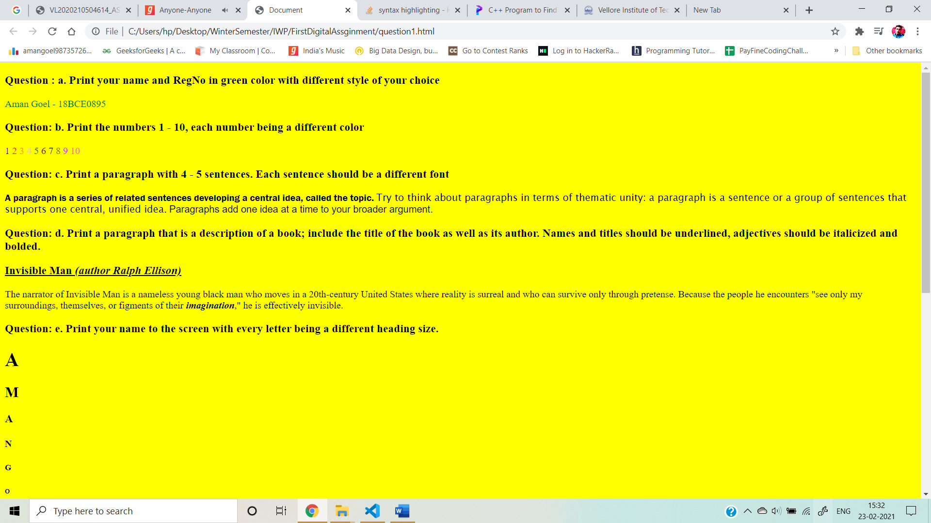

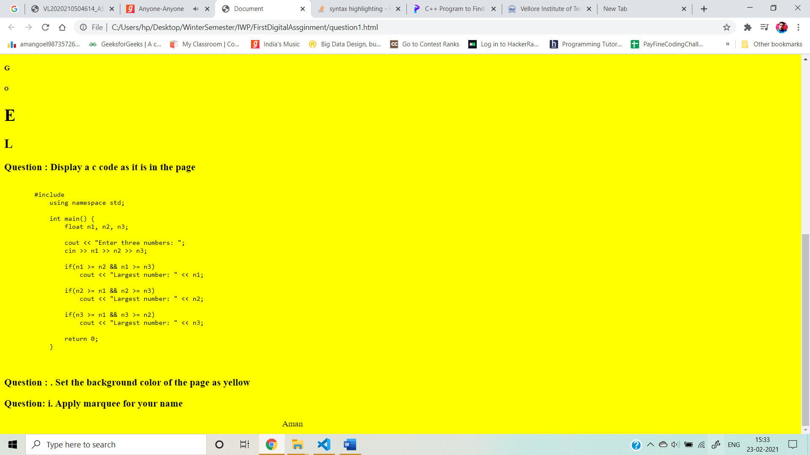

**Question – 2**

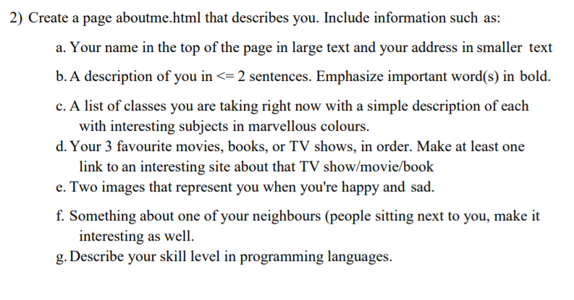

**Solution**

**Code**

<!DOCTYPE html>

<html lang="en">

<head>

    <meta charset="UTF-8">

    <meta http-equiv="X-UA-Compatible" content="IE=edge">

    <meta name="viewport" content="width=device-width, initial-scale=1.0">

    <title>Document</title>

</head>

<body>

    <!-- a . Your name in the top of the page in large text and your address in smaller text -->

    <h1>Aman Goel</h1>

    <p>j - 44 Vijay Chowk Laxmi Nagar Delhi - 110092</p>

    <!-- b.A description of you in <= 2 sentences. Emphasize important word(s) in bold. -->

    <p>I am <b>ambitious</b> and driven. I thrive on challenge and constantly set goals for myself, so I have something

        to

        strive towards. I’m not comfortable with settling, and I’m always looking for an opportunity to do better and

        achieve <b>greatness</b>. In my previous role, I was promoted three times in less than two years.”</p>

    <!-- c. A list of classes you are taking right now with a simple description of each

     with interesting subjects in marvellous colours -->

    <ul>

        <li style="color : blue;">

            Internet & Web Programming

            <p style="color: black;">

                The Internet is a vast network of computers, and server's, which communicate with each other. The

                internet connect's with the whole wide world together</p>

        </li>

        <li style="color: pink;">

            Internet Of Things

            <p style="color: black">

                The Internet of things describes the network of physical objects—“things”—that are embedded with

                sensors, software, and other technologies for the purpose of connecting and exchanging data with other

                devices and systems over the Internet

            </p>

        </li>

        <li style="color : orange;">

            Information Security Management

            <p style="color : black;">

                Image result for information security management

                An information security management system (ISMS) is a framework of policies and controls that manage

                security and risks systematically and across your entire enterprise—information security. ... For

                example, ISO 27001 is a set of specifications detailing how to create, manage, and implement ISMS

                policies and controls

            </p>

        </li>

        <li style="color : darkgreen;">

            Technical Answers For Real World Problems

            <p style="color: black;">

                Carbon footprint reduction. There is no denying that we humans are accelerating the destruction of the

                planet. ...

                Security management. ...

                Maintenance of equipment. ...

                Usage-Based Pricing models. ...

                Improving employee morale. ...

                Increasing yields and food supplies.

            </p>

        </li>

        <li style="color : darkgoldenrod;">

            Cyber Security

            <p style="color: black;">

                Computer security, cybersecurity or information technology security is the protection of computer

                systems and networks from information disclosure, theft of or damage to their hardware, software, or

                electronic data, as well as from the disruption or misdirection of the services they providef

            </p>

        </li>

        <li style="color : darkred;">

            Image Processing

            <p style="color: black;">

                Digital image processing is the use of a digital computer to process digital images through an

                algorithm. As a subcategory or field of digital signal processing, digital image processing has many

                advantages over analog image processing

            </p>

        </li>

        <li style="color: darkorchid">

            Espanol Fundamentals

            <p style="color: black;">

                Spanish or Castilian is a Romance language that originated in the Iberian Peninsula of Europe. Today, it

                is a global language with nearly 500 million native speakers, mainly in Spain and the Americas

            </p>

        </li>

        <li style="color: lightsalmon;">

            Java Programming & Software Engineering Fundamentals

            <p style="color: black;">

                Java is a class-based, object-oriented programming language that is designed to have as few

                implementation dependencies as possible.</p>

        </li>

    </ul>

    <!-- d.Your 3 favourite movies, books, or TV shows, in order. Make at least one

    link to an interesting site about that TV show/movie/book -->

    <h2> 3 favourite movies, books, or TV shows</h2>

    <ol>

        <li><a href="https://en.wikipedia.org/wiki/Harshad_Mehta">1. Scam 1992: The Harshad Mehta Story</a></li>

        <li><a href="https://www.netflix.com/in/title/81004536">2. Bombay Begums (2021– )</a></li>

        <li><a href="https://www.hotstar.com/in/tv/live-telecast/1260024786">3. Live Telecast (2021– )</a></li>

    </ol>

    <!-- e. Two images that represent you when you're happy and sad -->

    <h2>Happy Image</h2>

    <img src="firstImage.jpg" height="300px;" width="300px;" alt="happy image">

    <h2>Sad Image</h2>

    <img src="sadImage.jpg" height="300px;" width="300px;" alt="sad image">

    <!-- f. Something about one of your neighbours (people sitting next to you, make it

    interesting as well. -->

    <h2>My Neighbour</h2>

    <p>Describe an interesting neighbor you have

        I have an interesting neighbour. He lives with his wife across the street.

        His name is Paul. He is pensioner for a few years.

        My neighbour is very friendly and kind. If someone has a problem or needs help, always one can ask him for help.

        He leads a group of older people who like hiking. Even if it rains they are going hiking.

        My neighbour also cares for the children who live in the neighbourhood. When the parents have to work, he spend

        time with the kids and teaches them a lot about nature, handcraft and behavior.</p>

    <!-- g.Describe your skill level in programming languages. -->

    <h2>

        skill level in programming languages

    </h2>

    <p>

    <ul>

        <li>I am proficient in c++</li>

        <li>Basic knowledge in java / python</li>

        <li>working knowledge in angular</li>

    </ul>

    </p>

</body>

</html>

**Output**

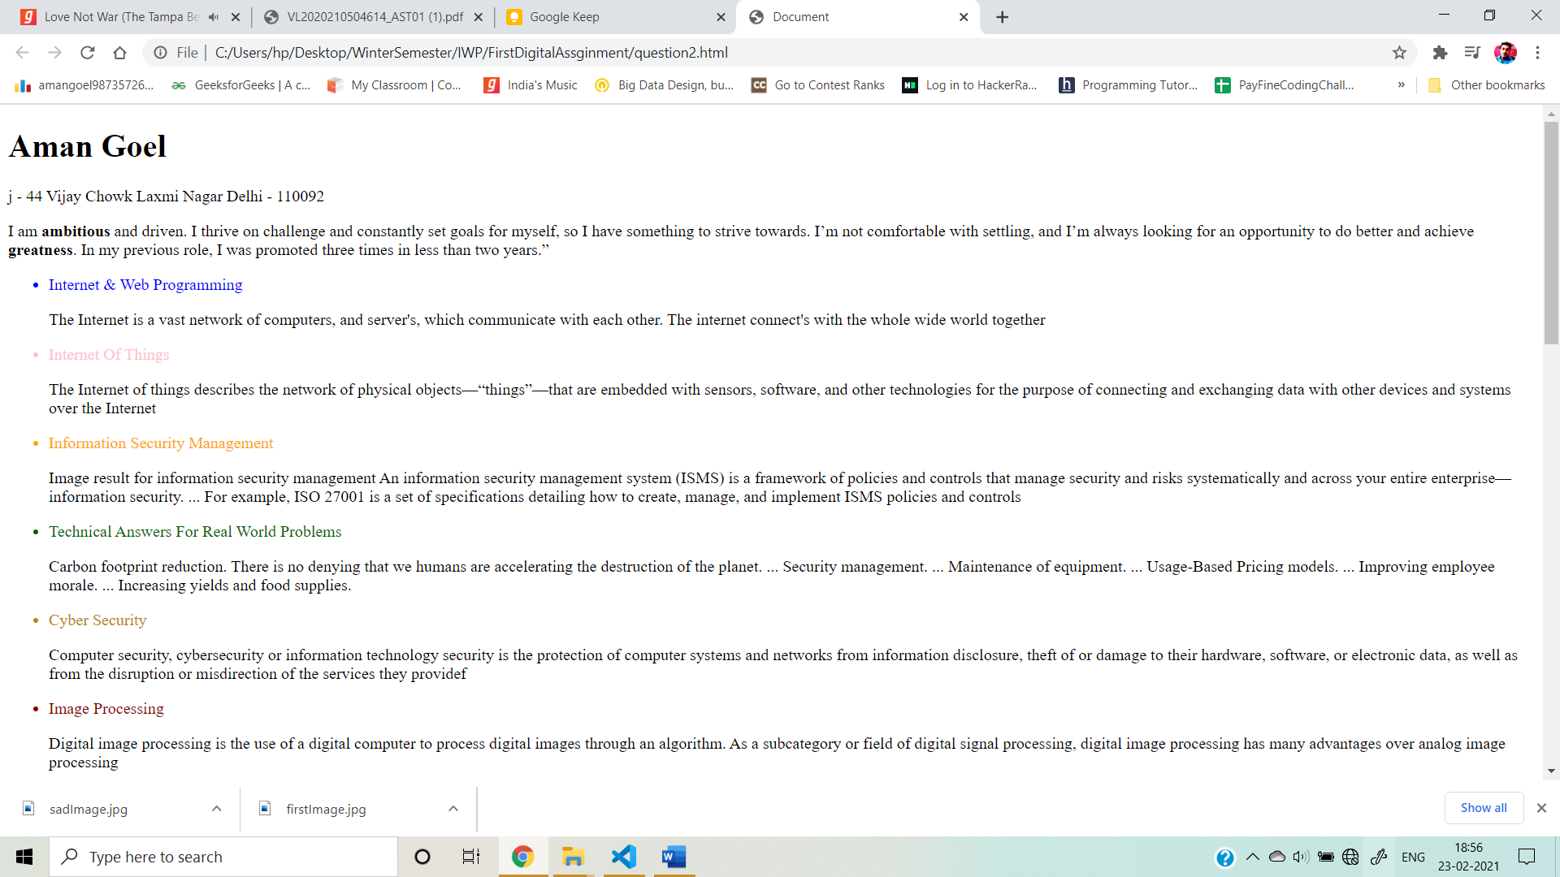

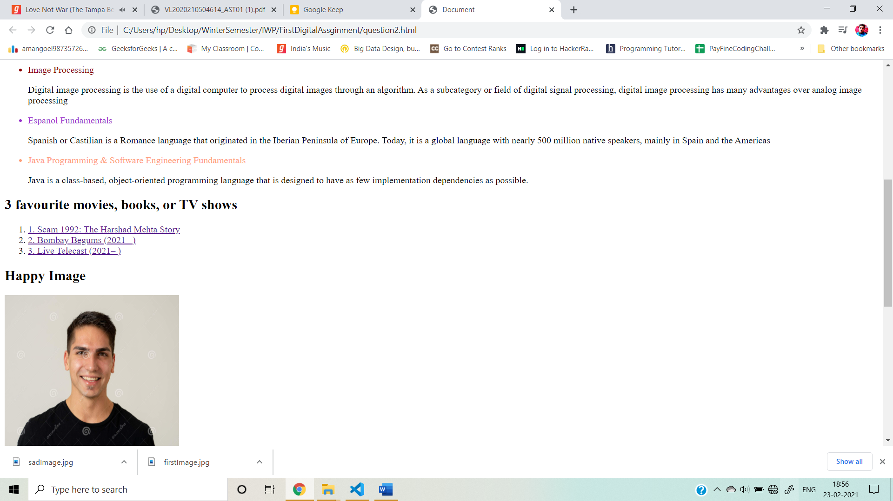

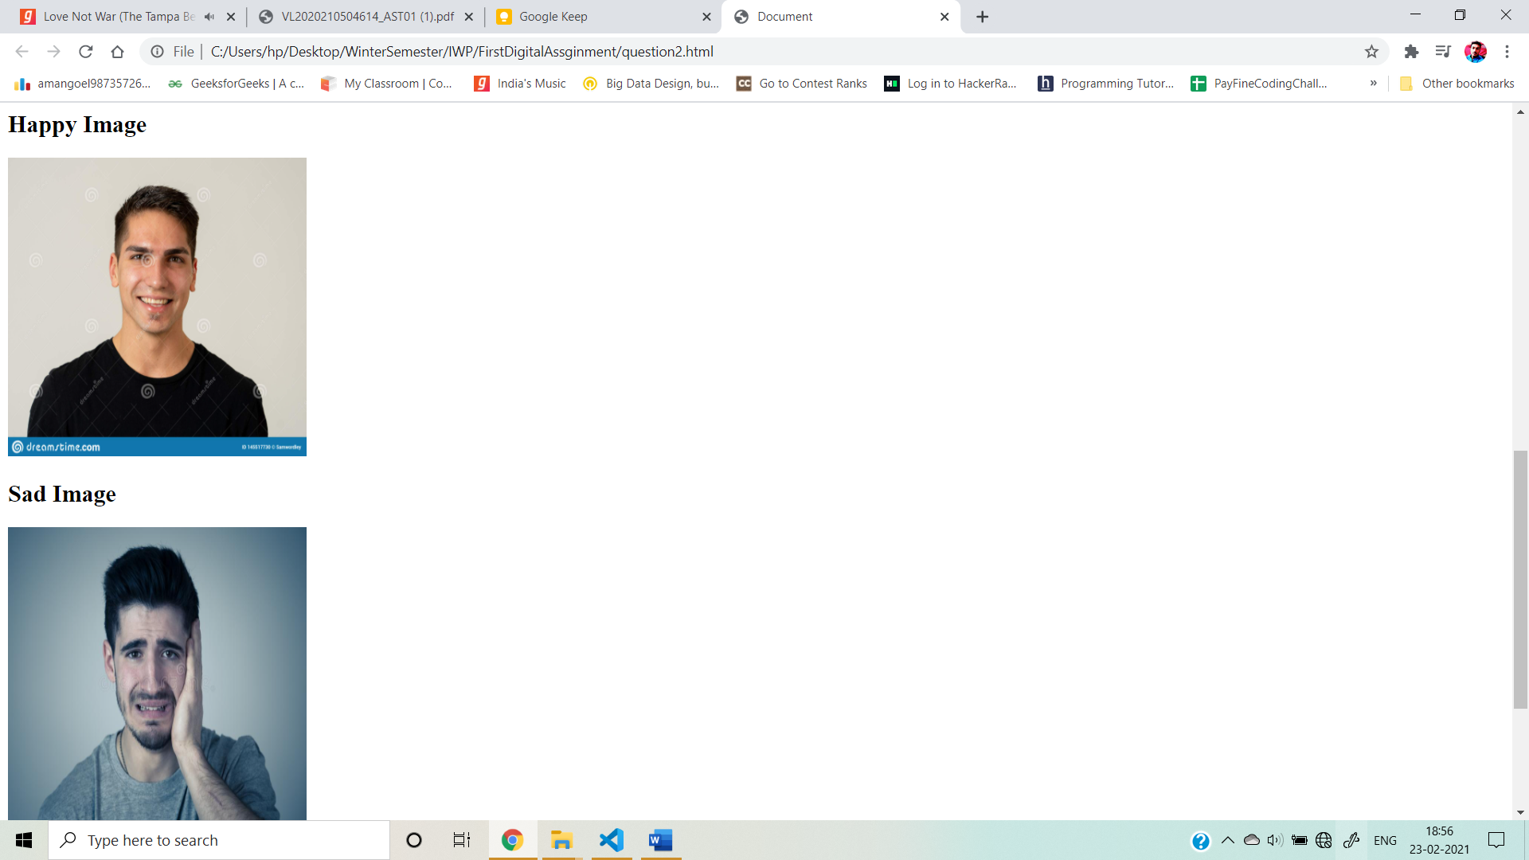

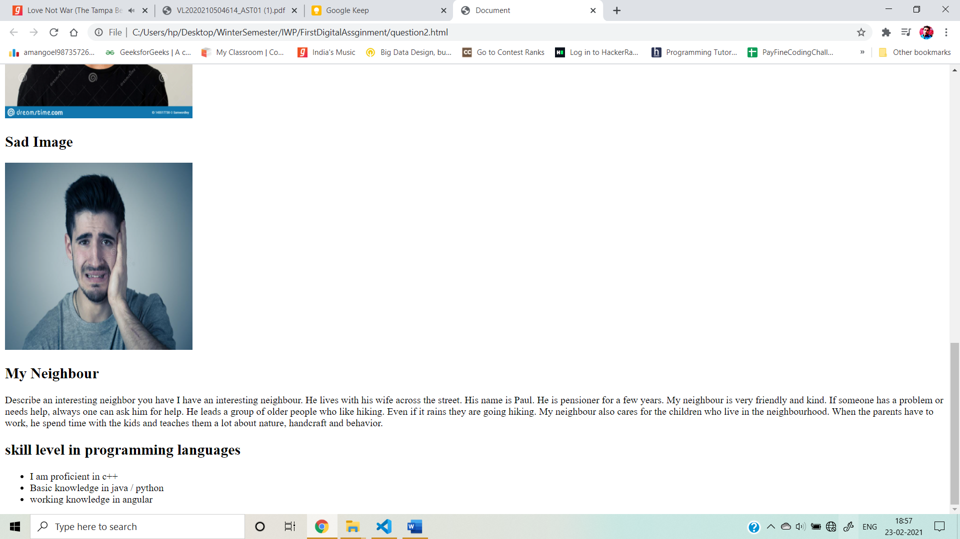

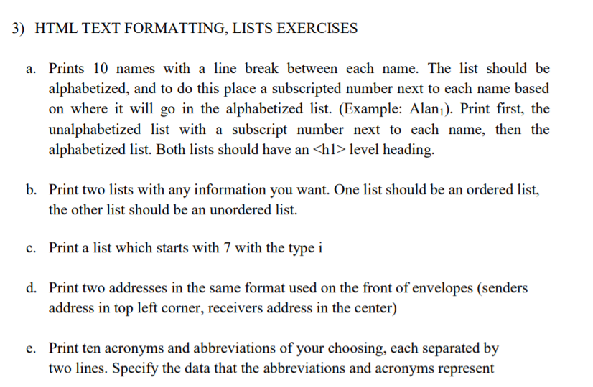

**Solution**

<!DOCTYPE html>

<html lang="en">

<head>

    <meta charset="UTF-8">

    <meta http-equiv="X-UA-Compatible" content="IE=edge">

    <meta name="viewport" content="width=device-width, initial-scale=1.0">

    <title>Document</title>

</head>

<body>

    <!-- a. Prints 10 names with a line break between each name. The list should be

alphabetized, and to do this place a subscripted number next to each name based

on where it will go in the alphabetized list. (Example: Alan1). Print first, the

unalphabetized list with a subscript number next to each name, then the

alphabetized list. Both lists should have an <h1> level heading. -->

    <h3><u> a. Prints 10 names with a line break between each name. The list should be

        alphabetized, and to do this place a subscripted number next to each name based

        on where it will go in the alphabetized list. (Example: Alan1). Print first, the

        unalphabetized list with a subscript number next to each name, then the

        alphabetized list. Both lists should have an h1 level heading.</u></h3>

    <h1>Unalphabetized List</h1>

    <ul>

        <li>Alan <sub>1</sub></li>

        <li>Bob <sub>4</sub></li>

        <li>Aman <sub>2</sub></li>

        <li>carie <sub>5</sub></li>

        <li>Anurag <sub>3</sub></li>

        <li>Mohan <sub>6</sub></li>

        <li>nancy <sub>7</sub></li>

        <li>priya <sub>9</sub></li>

        <li>parul <sub>8</sub> </li>

        <li>riya <sub>10</sub> </li>

    </ul>

    <h1>Alphabetized List</h1>

    <ul>

        <li>Alan <sub>1</sub> </li>

        <li>Aman <sub>2</sub> </li>

        <li>Anurag <sub>3</sub> </li>

        <li>Bob <sub>4</sub> </li>

        <li>carie <sub>5</sub> </li>

        <li>Mohan <sub>6</sub></li>

        <li>nancy <sub>7</sub></li>

        <li>parul <sub>8</sub> </li>

        <li>priya <sub>9</sub></li>

        <li>riya <sub>10</sub> </li>

    </ul>

    <!-- b. Print two lists with any information you want. One list should be an ordered list,

the other list should be an unordered list. -->

    <h3><u>b. Print two lists with any information you want. One list should be an ordered list,

        the other list should be an unordered list.</u></h3>

    <h1>Ordered List</h1>

    <ol>

        <li>Bakery And Bread</li>

        <li>Meat and Seafood</li>

        <li>Pasta and Rice</li>

        <li>Oils, Sauces, Salad Dressings, and Condiments</li>

        <li>Cereals and Breakfast Foods</li>

        <li>Soups and Canned Goods</li>

        <li>Frozen Foods</li>

        <li>Dairy,Cheese and Eggs</li>

        <li>Snacks</li>

    </ol>

    <h1>Unordered List</h1>

    <ul>

        <li>Coffee</li>

        <li>Milk</li>

        <li>Tea</li>

        <li>Chips</li>

    </ul>

    <!-- c. Print a list which starts with 7 with the type i -->

    <h3><u>c. Print a list which starts with 7 with the type i</u></h3>

    <ol type="i" start="7">

        <li>Andhra Pradesh</li>

        <li>Arunachal Pradesh</li>

        <li>Assam</li>

        <li>Bihar</li>

        <li>Chhattisgarh</li>

        <li>Delhi</li>

        <li>Goa</li>

        <li>Gujarat</li>

        <li>Haryana</li>

        <li>Himachal Pradesh</li>

        <li>Jammu and Kashmir</li>

        <li>Jharkhand</li>

    </ol>

    <!-- d. Print two addresses in the same format used on the front of envelopes (senders

    address in top left corner, receivers address in the center) -->

    <h3> <u>d. Print two addresses in the same format used on the front of envelopes (senders

        address in top left corner, receivers address in the center)</u></h3>

    <h4 style="font-family: sans-serif;">Senders Address</h4>

    <p style="font-family: sans-serif;">

    <pre>

Cecilia Chapman

711-2880 Nulla St.

Mankato Mississippi 96522

(257) 563-7401

    </pre>

    </p>

    <center>

        &nbsp;&nbsp;&nbsp;<h3>receivers Address</h3>

        <p style="font-family: sans-serif;">

        <pre>

            Iris Watson

            P.O. Box 283 8562 Fusce Rd.

            Frederick Nebraska 20620

            (372) 587-2335

        </pre>

        </p>

    </center>

    <br><br><br>

    <!-- e. Print ten acronyms and abbreviations of your choosing, each separated by

    two lines. Specify the data that the abbreviations and acronyms represent -->

    <h3><u>Acronyms And Abbreviations</u> </h3>

    <acronym title="acquired Immunodeficiency SyndromeHe tested positive for AIDS.">AIDS</acronym>

    <br><br>

    <acronym title="as soon as possible">ASAP</acronym>

    <br><br>

    <acronym title="Be Back Later">BBL</acronym>

    <br><br>

    <acronym title="Be Right Back">BRB</acronym>

    <br><br>

    <acronym title="By The Way">BTW</acronym>

    <br><br>

    <acronym title="Evil Grin">EG</acronym>

    <br><br>

    <acronym title="First In, Still Here">FISH</acronym>

    <br><br>

    <acronym title="I Don't Know">IDK</acronym>

    <br><br>

    <acronym title="In My Opnion">IMO</acronym>

    <br><br>

    <acronym title="In Real Life">IRL</acronym>

    <h3><u>Acronyms And Abbreviations</u> </h3>

    <p><b>AIDS</b> -- acquired Immunodeficiency SyndromeHe tested positive for AIDS. </p>

    <p><b>ASAP</b> -- as soon as possible </p>

    <p><b>BBL</b> -- Be Back Later</p>

    <p><b>BRB</b> -- Be Right Back</p>

    <p><b>BTW</b> -- By The Way</p>

    <p><b>EG</b> -- Evil Grin</p>

    <p><b>FISH</b> -- First In, Still Here</p>

    <p><b>IDK</b> -- I Don't Know</p>

    <p><b>IMO</b> -- In My Opnion</p>

    <p><b>IRL</b> -- In Real Life</p>

</body>

</html>

**Output**

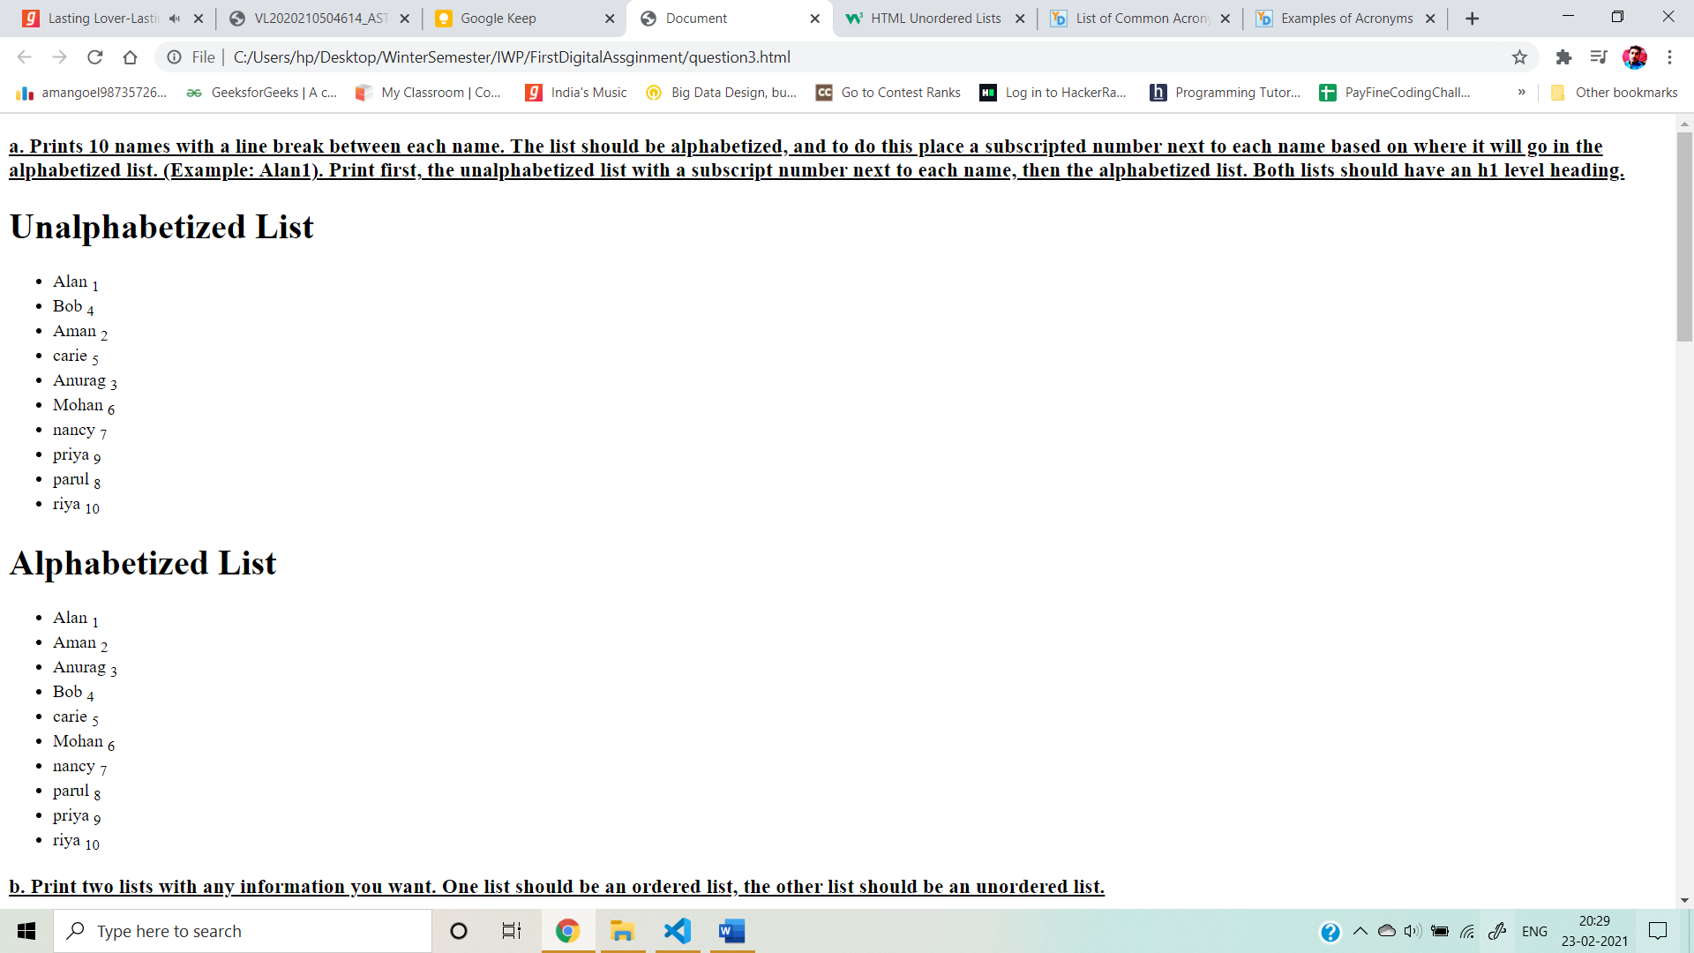

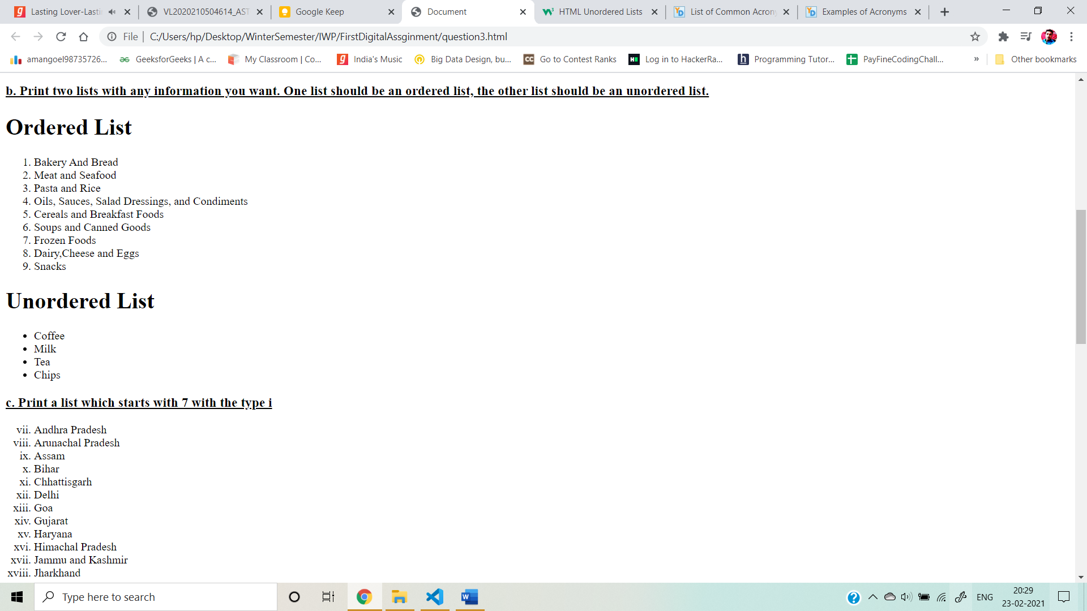

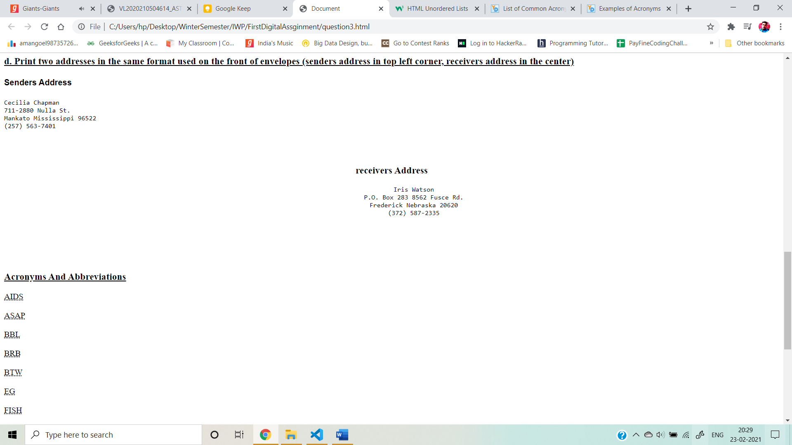

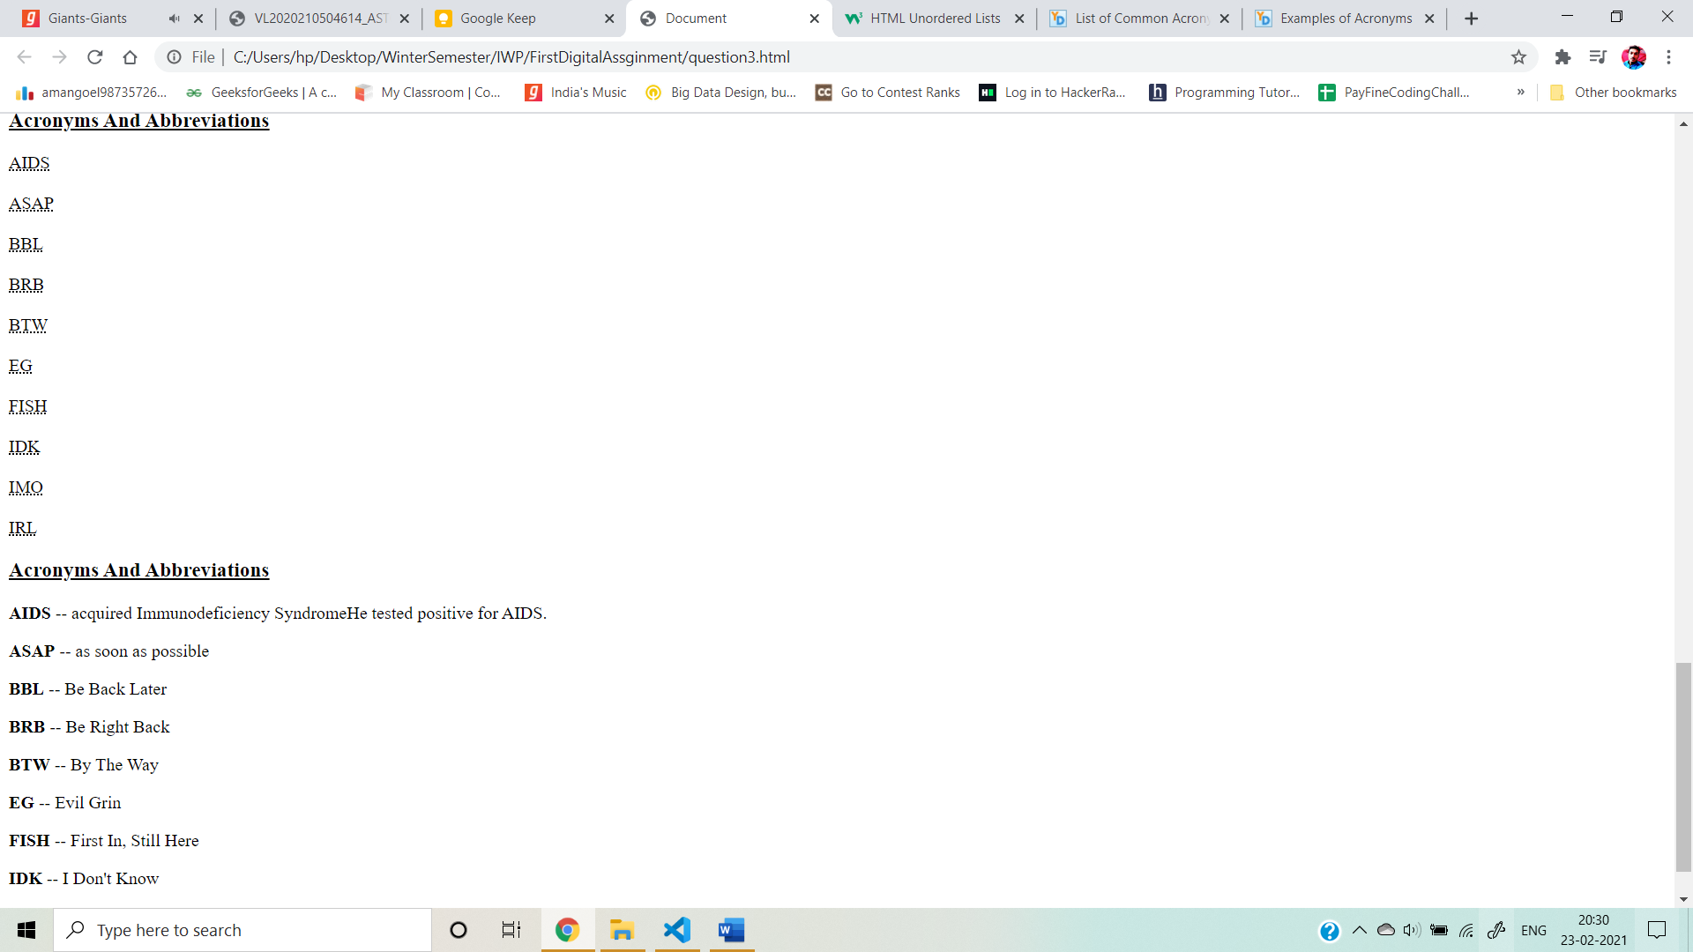

**Question**

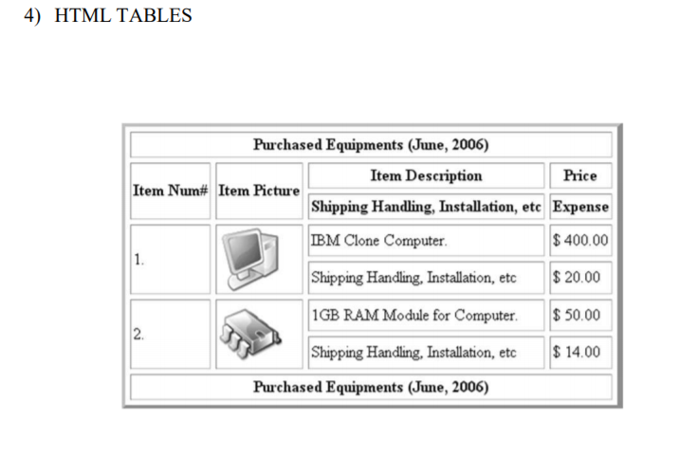

**Code**

<!DOCTYPE html>

<html lang="en">

<head>

    <meta charset="UTF-8">

    <meta http-equiv="X-UA-Compatible" content="IE=edge">

    <meta name="viewport" content="width=device-width, initial-scale=1.0">

    <title>Document</title>

    <style>

        table,

        th,

        td {

            border: 1px solid black;

            border-collapse: collapse;

        }

        th,

        td {

            padding: 10px;

        }

    </style>

</head>

<body>

    <table>

        <tr>

            <th colspan="4">Purchased Equipments</th>

        </tr>

        <tr>

            <th rowspan="2">Item Num#</th>

            <th rowspan="2">Item Picture</th>

            <th>Item Description</th>

            <th>Price</th>

        </tr>

        <tr>

            <th>Shipping Handling, Installation , etc</th>

            <th>Expense</th>

        </tr>

        <tr>

            <td rowspan="2">1.</td>

            <td rowspan="2"><img src="computer.png" alt=""></td>

            <td>IBM Clone Computer </td>

            <td>$400.00</td>

        </tr>

        <tr>

            <td>Shipping Handling, Installation ,etc</td>

            <td>$20.00</td>

        </tr>

        <tr>

            <td rowspan="2">2.</td>

            <td rowspan="2"><img src="chip.png" alt=""></td>

            <td>1GB RAM Module for Computer.</td>

            <td>$50.00</td>

        </tr>

        <tr>

            <td>Shipping Handling, Installation , etc</td>

            <td>$14.00</td>

        </tr>

        <tr>

            <th colspan="4">

                <span >

                    Purchased Equipments (June, 2006)

                </span>

            </th>

        </tr>

    </table>

</body>

</html>

**Output Screenshot**

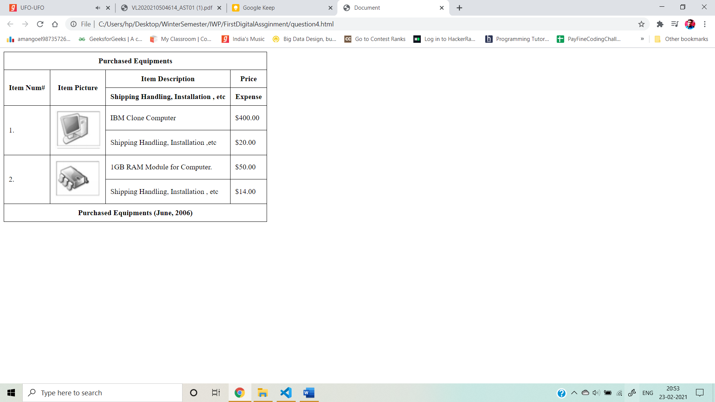

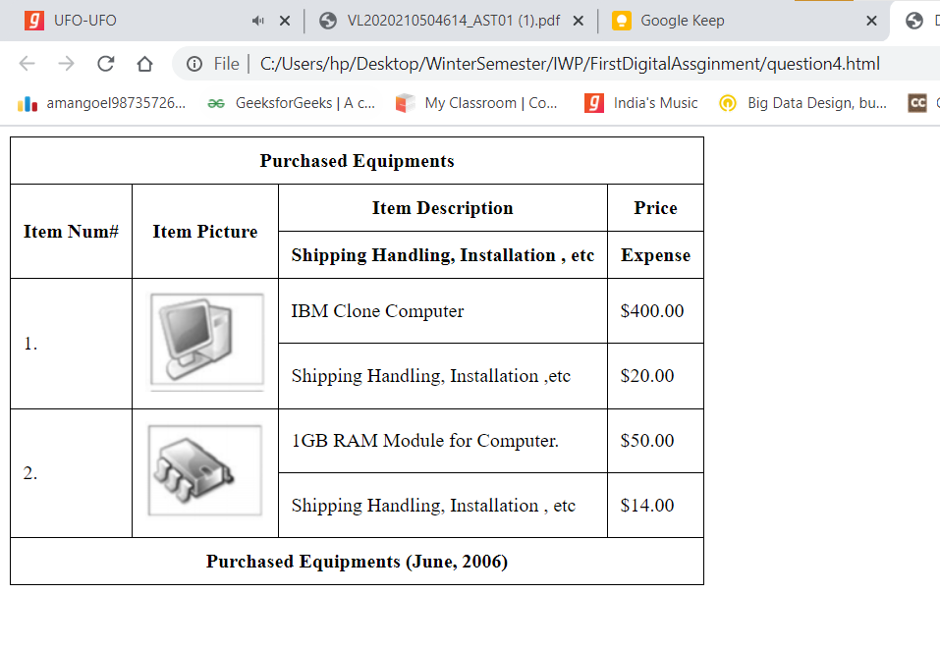

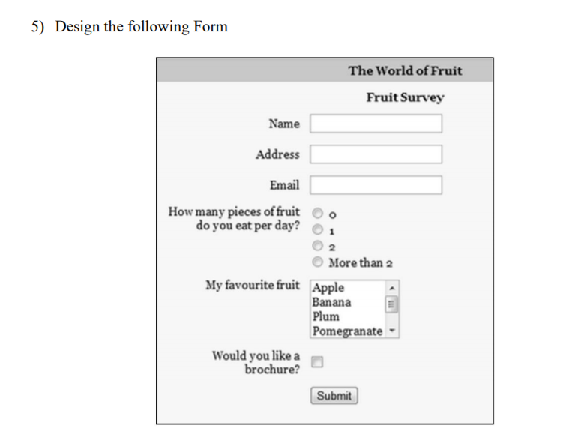

**Code**

<!DOCTYPE html>

<html lang="en">

<head>

    <meta charset="UTF-8">

    <meta http-equiv="X-UA-Compatible" content="IE=edge">

    <meta name="viewport" content="width=device-width, initial-scale=1.0">

    <title>Document</title>

    <style>

        table {

            border: 3px solid black;

        }

        body {

            background-color: rgb(231, 231, 231);

        }

    </style>

</head>

<body>

    <table>

        <tr>

            <th colspan="2" style="background-color: darkgray;">

                <span style="position: relative;left: 90px;">

                    The World Of Fruits

                </span>

            </th>

        </tr>

        <tr>

            <th></th>

            <th>Fruit Survey</th>

        </tr>

        <tr>

            <td>Name</td>

            <td><input type="text"></td>

        </tr>

        <tr>

            <td>Address</td>

            <td><input type="text"></td>

        </tr>

        <tr>

            <td>Email</td>

            <td><input type="text"></td>

        </tr>

        <tr>

            <td>How many pieces of <br> fruit do you eat per day ? </td>

            <td>

                <input type="radio" id="zero" name="selectnumber" value="0">

                <label for="zero">0</label><br>

                <input type="radio" id="one" name="selectnumber" value="1">

                <label for="one">1</label><br>

                <input type="radio" id="two" name="selectnumber" value="2">

                <label for="two">2</label><br>

                <input type="radio" id="More" name="selectnumber" value="more than 2">

                <label for="More">More Than 2</label><br>

            </td>

        </tr>

        <tr>

            <td>My favourite fruit</td>

            <td><textarea name="message" id="textbox" cols="10" rows="5"></textarea></td>

        </tr>

        <tr>

            <td>Would you like a <br> brochure</td>

            <td><input type="checkbox"></td>

        </tr>

        <br>

        <tr>

            <th colspan="2">

                <input type="button" name="submit" value="submit">

            </th>

        </tr>

    </table>

</body>

</html>

**Output**

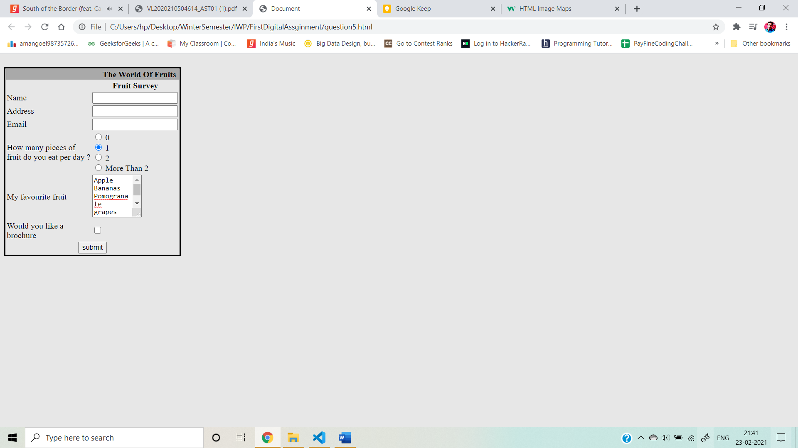

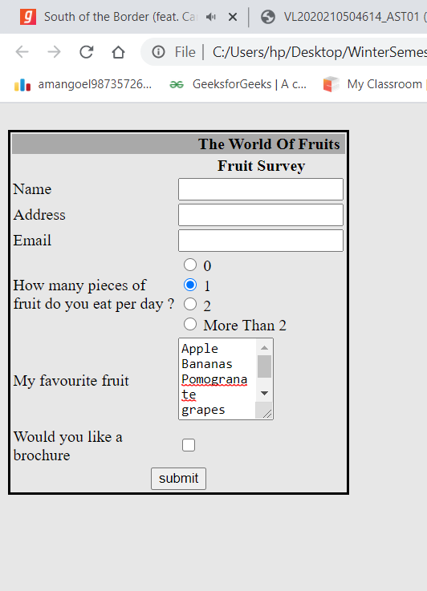

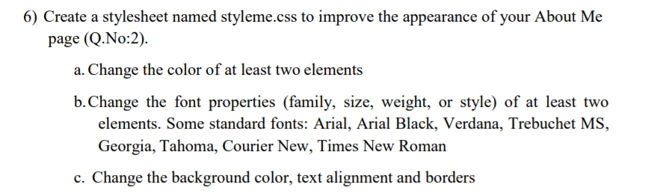

**Code**

**Html code for question 2 with modification for question 6**

<!DOCTYPE html>

<html lang="en">

<head>

    <meta charset="UTF-8">

    <meta http-equiv="X-UA-Compatible" content="IE=edge">

    <meta name="viewport" content="width=device-width, initial-scale=1.0">

    <title>Document</title>

    <link rel="stylesheet" href="question.css">

</head>

<body>

    <!-- a . Your name in the top of the page in large text and your address in smaller text -->

    <h1>Aman Goel</h1>

    <p>j - 44 Vijay Chowk Laxmi Nagar Delhi - 110092</p>

    <!-- b.A description of you in <= 2 sentences. Emphasize important word(s) in bold. -->

    <p>I am <b>ambitious</b> and driven. I thrive on challenge and constantly set goals for myself, so I have something

        to

        strive towards. I’m not comfortable with settling, and I’m always looking for an opportunity to do better and

        achieve <b>greatness</b>. In my previous role, I was promoted three times in less than two years.”</p>

    <!-- c. A list of classes you are taking right now with a simple description of each

     with interesting subjects in marvellous colours -->

    <ul>

        <li style="color : blue;">

            Internet & Web Programming

            <p style="color: black;">

                The Internet is a vast network of computers, and server's, which communicate with each other. The

                internet connect's with the whole wide world together</p>

        </li>

        <li style="color: pink;">

            Internet Of Things

            <p style="color: black">

                The Internet of things describes the network of physical objects—“things”—that are embedded with

                sensors, software, and other technologies for the purpose of connecting and exchanging data with other

                devices and systems over the Internet

            </p>

        </li>

        <li style="color : orange;">

            Information Security Management

            <p style="color : black;">

                Image result for information security management

                An information security management system (ISMS) is a framework of policies and controls that manage

                security and risks systematically and across your entire enterprise—information security. ... For

                example, ISO 27001 is a set of specifications detailing how to create, manage, and implement ISMS

                policies and controls

            </p>

        </li>

        <li style="color : darkgreen;">

            Technical Answers For Real World Problems

            <p style="color: black;">

                Carbon footprint reduction. There is no denying that we humans are accelerating the destruction of the

                planet. ...

                Security management. ...

                Maintenance of equipment. ...

                Usage-Based Pricing models. ...

                Improving employee morale. ...

                Increasing yields and food supplies.

            </p>

        </li>

        <li style="color : darkgoldenrod;">

            Cyber Security

            <p style="color: black;">

                Computer security, cybersecurity or information technology security is the protection of computer

                systems and networks from information disclosure, theft of or damage to their hardware, software, or

                electronic data, as well as from the disruption or misdirection of the services they providef

            </p>

        </li>

        <li style="color : darkred;">

            Image Processing

            <p style="color: black;">

                Digital image processing is the use of a digital computer to process digital images through an

                algorithm. As a subcategory or field of digital signal processing, digital image processing has many

                advantages over analog image processing

            </p>

        </li>

        <li style="color: darkorchid">

            Espanol Fundamentals

            <p style="color: black;" id="spanish">

                Spanish or Castilian is a Romance language that originated in the Iberian Peninsula of Europe. Today, it

                is a global language with nearly 500 million native speakers, mainly in Spain and the Americas

            </p>

        </li>

        <li style="color: lightsalmon;">

            Java Programming & Software Engineering Fundamentals

            <p style="color: black;">

                Java is a class-based, object-oriented programming language that is designed to have as few

                implementation dependencies as possible.</p>

        </li>

    </ul>

    <!-- d.Your 3 favourite movies, books, or TV shows, in order. Make at least one

    link to an interesting site about that TV show/movie/book -->

    <h2 id="favouriteHeading"> 3 favourite movies, books, or TV shows</h2>

    <ol>

        <li><a href="https://en.wikipedia.org/wiki/Harshad_Mehta">1. Scam 1992: The Harshad Mehta Story</a></li>

        <li><a href="https://www.netflix.com/in/title/81004536">2. Bombay Begums (2021– )</a></li>

        <li><a href="https://www.hotstar.com/in/tv/live-telecast/1260024786">3. Live Telecast (2021– )</a></li>

    </ol>

    <!-- e. Two images that represent you when you're happy and sad -->

    <h2 id="happyImage">Happy Image</h2>

    <img src="firstImage.jpg" height="300px;" width="300px;" alt="happy image">

    <h2>Sad Image</h2>

    <img src="sadImage.jpg" height="300px;" width="300px;" alt="sad image">

    <!-- f. Something about one of your neighbours (people sitting next to you, make it

    interesting as well. -->

    <h2 id="heading-neighbour">My Neighbour</h2>

    <p>Describe an interesting neighbor you have

        I have an interesting neighbour. He lives with his wife across the street.

        His name is Paul. He is pensioner for a few years.

        My neighbour is very friendly and kind. If someone has a problem or needs help, always one can ask him for help.

        He leads a group of older people who like hiking. Even if it rains they are going hiking.

        My neighbour also cares for the children who live in the neighbourhood. When the parents have to work, he spend

        time with the kids and teaches them a lot about nature, handcraft and behavior.</p>

    <!-- g.Describe your skill level in programming languages. -->

    <h2 id="skill">

        skill level in programming languages

    </h2>

    <p>

    <ul>

        <li>I am proficient in c++</li>

        <li>Basic knowledge in java / python</li>

        <li>working knowledge in angular</li>

    </ul>

    </p>

</body>

</html>

**Css code**

/* a.Change the color of at least two elements */

#heading-neighbour{

    color: orange;

}

#happyImage{

    color:aqua;

}

/* b.Change the font properties (family, size, weight, or style) of at least two

elements. Some standard fonts: Arial, Arial Black, Verdana, Trebuchet MS,

Georgia, Tahoma, Courier New, Times New Roman */

#favouriteHeading{

    font-family: Georgia, 'Times New Roman', Times, serif;

    font-size: large;

    font-weight: 900;

    font-style: italic;

}

#skill{

    font-family: 'Courier New', Courier, monospace;

    font-size: medium;

    font-weight: 600;

    font-style: oblique;

}

/* c. Change the background color, text alignment and borders */

body{

    background-color: azure;

}

p{

    text-align:justify;

}

#spanish{

    border-style:double;

}

**Question**

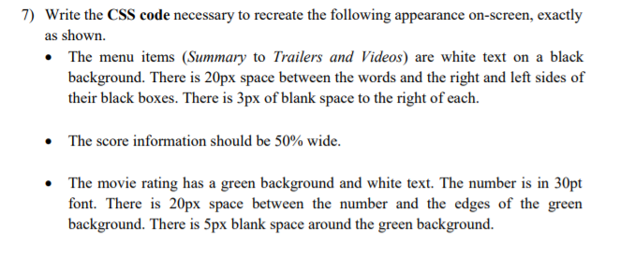

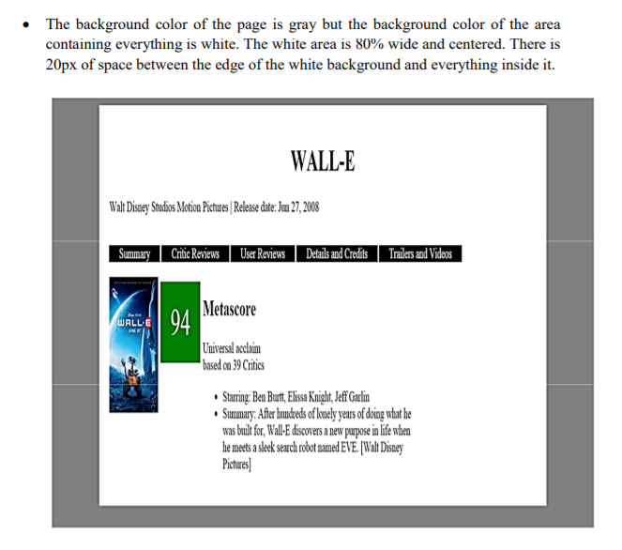

**Code (HTML)**

**Code (CSS)**